Метод осциллирующей струи – пример типичного динамического метода. Представим водяной цилиндр с овальным сечением (Рисунок 1.3).
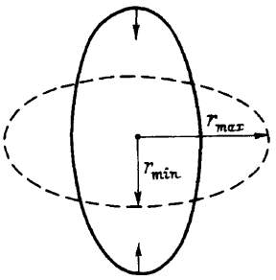
Рисунок 1.3 – Схема к методу осциллирующей струи: сечение цилиндра
При одинаковом внешнем давлении и поверхностном натяжении, давление внутри жидкости под изогнутой поверхностью будет варьироваться от точки к точке в соответствии с формулой Лапласа и будет максимальной в наиболее отдаленной части от оси этого цилиндра, где кривизна поверхности максимальна. Под влиянием разницы давлений жидкость течет к оси цилиндра. Затем, как достигает оси, два встречных потока создают билатеральный (двусторонний) поток от оси, снова формируя цилиндр овального сечения, однако уже развернувшийся на $90°$.
В отсутствие трения и сжимаемости, частота колебаний $ν$ может зависеть только от поверхностного натяжения $α$, плотности жидкости $ρ$ и среднего радиуса цилиндра $r_{0}$ при малы колебаниях. Тогда зависимость $ν$ от этих величин описывается формулой Релея:
$$ν=\frac{3α}{2π^{2}ρ{r_{0}}^{3}}$$
Периодически участки струи будут проходить расстояние $λ=\frac{v_{0}}{ν}$ (где $v_{0}$ – средняя скорость струи), которую можно измерить в ходе эксперимента как длину волны (расстояние между узкими или широкими местами струйки).
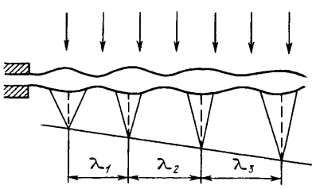
Рисунок 1.4 – Колеблющаяся струя
Выразим расход жидкости $Q$:
$$Q=π{r_{0}}^{2}v_{0}$$
Тогда коэффициент поверхностного натяжения можно рассчитать по следующей формуле:
$$α=\frac{2ρQ^{2}}{3r_{0}λ^{2}}$$
где $ρ$ – плотность исследуемой жидкости, $Q$ – расход жидкости, $r_{0}$ – средний радиус цилиндра, $λ$ – длина волны осцилляции струи.

